BAB I PENDAHULUAN

  - Latar Belakang
1.1.1 Trend Ekonomi Global
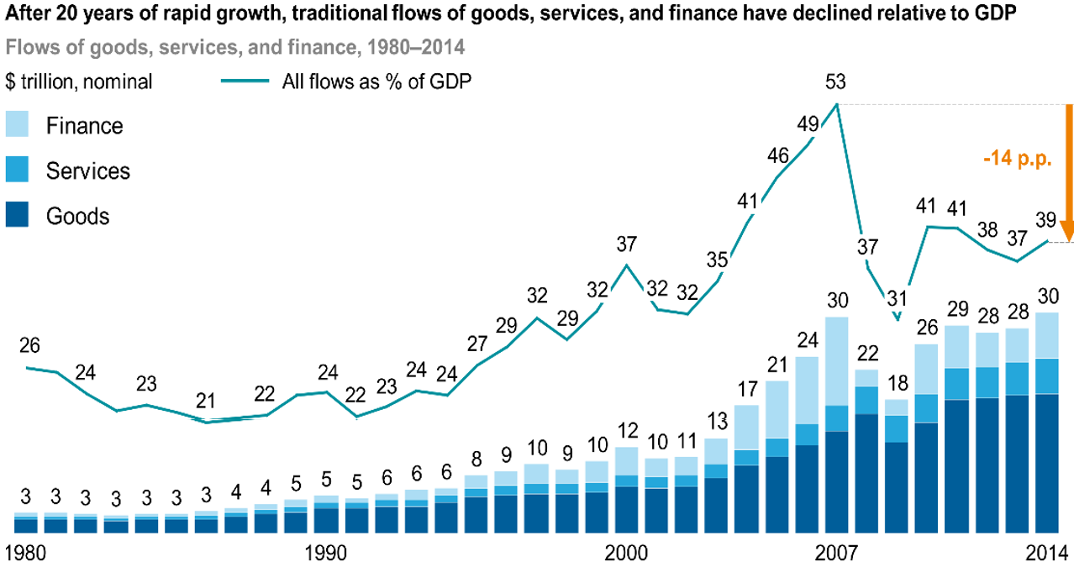
Laporan McKinsey-MGI (Maret 2016), mencatat dalam kurun waktu selama 20 tahun, kontribusi pertumbuhan perdagangan barang dan jasa konvensional terhadap PDB global mulai menurun sejak krisis ekonmomi tahun 2008-2009, dan cenderung semakin menurun sampai 2015. Kontribusi perdagangan barang dan jasa konvensional global juga semakin menurun kontribusinya terhadap PDB, seperti grafik dibawah ini.
Gambar I.1. Trend Perdagangan terhadap % PDB Global

Perekonomian global menghadapi tantangan yang makin beragam dan kompleks. Kegiatan ekonomi, khususnya dalam dunia bisnis, tidak cukup lagi hanya mengandalkan pada akumulasi modal dan strategi bisnis konvensional, melainkan lebih menekankan pada strategi inovasi yang pemanfaatan teknologi secara cerdas. Sekarang ini globalisasi dipercepat oleh aliran informasi/data, ide, serta inovasi, melalui transaksi digital yang terkoneksi secara global dan tumbuh cenderung eksponensial sehingga menciptakan pertumbuhan ekonomi digital secara global, dimana 50% perdagangan barang dan jasa global sudah menggunakan interkoneksi informasi yang kemudian disebut sebagai ekonomi digital global.¹

¹ Daniel Castro, Cross-border data flows enable growth in all industries, IT and Innovations 2015.
Pasang surut yang dialami berbagai sektor dalam perekonomian dunia silih berganti mewarnai perjalanan panjang sejarah perekonomian modern, dan tentunya berdampak pada ekonomi Indonesia.
Trend perdagangan dunia memiliki kecenderungan pada kerjasama ekonomi regional dalam dua dekade terakhir. Kesepakatan perdagangan bebas ASEAN dengan China, Korea, dan Jepang. Kesepakatan perdagangan bebas APEC (Asia Pasific Economic Cooperation), mulai terbentuk di Australia bersama negara pendirinya yaitu Australia, Selandia Baru, Amerika Serikat, Canada, Jepang, Korea, ASEAN-4 (Brunei-Indonesia-Singapura-Thailand), setahun kemudia China, Mexico, Papua Nugini,Chile, Peru, dan Russia sebagai anggota APEC. APEC adalah satu contoh kerjasama ekonomi yang menjadi strategi perdagangan antar negara, kelompok negara dan regional tertentu. Tujuan utamanya adalah memperluas jangkauan perdagangan yang diyakini dapat mendorong pertumbuhan ekonomi bersama.

1.1.2 Indonesia dan Ekonomi ASEAN
Sepuluh negara ASEAN sepakat membangun Masyarakat Ekonomi ASEAN, yaitu integrasi ekonomi kawasan, pasar tunggal barang, jasa, modal, dan tenaga kerja, yang memiliki potensi untuk menjadi salah satu kawasan ekonomi dan pasar terbesar di dunia. Berikut adalah beberapa hal yang perlu diperhatikan tentang Masyarakat Ekonomi ASEAN :
- China, India, Korea dan ASEAN sedang menjadi pusat gravitasi ekonomi global yang bergeser ke Asia. Sebagai adikuasa ekonomi yang menunjukkan bahwa Asia dianugrahi kekayaan sumber daya, khususunya SDM, serta kekayaan alam yang signifikan telah mampu mempercepat pertumbuhan dan mendorong kemakmuran Asia.
- ASEAN membuat kesepakatan basis pasar dan produksi tunggal, yaitu Masyarakat Ekonomi ASEAN (Asean Economic Community-AEC), yang akan membebaskan aliran barang, jasa, investasi, dan tenaga kerja.
- ASEAN akan menjadi kekuatan ekonomi nomor 7 dunia, dengan PDB saat ini mencapai US$ 2.436.000.000.000 pada 2015, berdasarkan pertumbuhan ekonomi, diprediksi akan jadi kekuatan ekonomi nomor 3 di dunia, 2030.

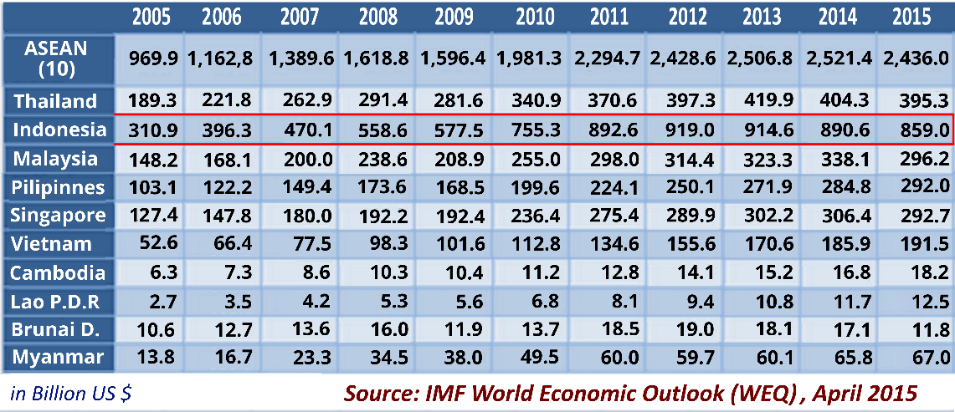
Tabel I.1. Data PDB Negara ASEAN 2005-2015.

- Dengan populasi lebih dari 600 juta orang, potensi pasar ASEAN lebih besar dari Uni Eropa atau Amerika Utara. ASEAN menjadi pasar terbesar ke-3 setelah India dan China. ASEAN memiliki potensi tenaga kerja terbesar ketiga di dunia, dengan mayoritas relatif usia muda.
- ASEAN adalah salah satu kawasan ekonomi paling terbuka di dunia, dengan total ekspor barang lebih dari US$ 1.200.000.000.000 - hampir separuh dari total PDB ASEAN dan sekitar 7% dari ekspor global.
- ASEAN mengambil pendekatan yang lebih hati-hati soal integrasi ekonomi regional daripada Uni Eropa, dimana ASEAN saat ini belum ada rencana mempertimbangan serius mata uang tunggal.
- ASEAN dibentuk berdasarkan 4 inisiatif dasar, pertama menciptakan pasar tunggal dan basis produksi, kedua memperkuat daya saing global, ketiga mempromosikan ekonomi yang adil, dan ke empat adalah integrasi ekonomi ASEAN dengan ekonomi global.
- Infrastruktur ASEAN sangat penting untuk tujuan ekonomi dalam rangka membangun pasar dan basis produksi tunggal. Membangun koneksitas lintas negara, jaringan listrik, kereta api dan pembangunan ekonomi maritim akan sangat membantu mendorong kesejahteraan ke depan. Hal ini akan meningkatkan nilai rantai suplai yang sudah ada atau rantai produksi yang sedang dibangun

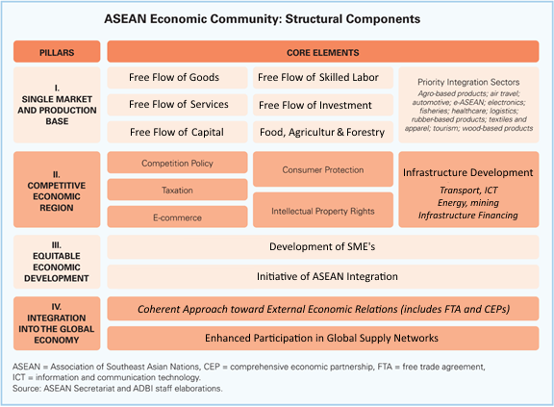
Gambar I.2. Struktur Komponen Masyarakat Ekonomi ASEAN

- Salah satu tantangan besar ASEAN yaitu menjembatani "Sharing Economy" antara anggota lebih tua dengan ekonomi lebih maju - Brunei, Indonesia, Malaysia, Filipina, Singapura, dan Thailand, yang dikenal sebagai ASEAN-6 (1967), dan empat anggota muda - Kamboja (1999), Republik Demokratik Rakyat Laos (1997), Myanmar (1997), dan Viet Nam (1995).
- Integrasi Masyarakat Ekonomi ASEAN sedianya berlaku Desember 2015, namun beberapa negara anggota terkendala masalah dalam negerinya, yaitu persyaratan integrasi ekonomi, ternyata berdampak pada perubahan undang-undang, bahkan dalam beberapa kasus harus mengubah konstitusi. Akhirnya implementasinya memungkikan untuk diundur.

- Fleksibilitas kesepakatan menjadi “ciri khas” dari kerjasama ASEAN, bahkan menyerahkan urusan negara anggota untuk ketidakpatuhan, menurut laporan ADB menegakkan kesepakatan tetap menjadi masalah. Komitmen integrasi ekonomi kekurangan mekanisme yang cukup untuk memastikan kepatuhan anggota.
- ASEAN membutuhkan rencana darurat untuk masyarakatnya agar dapat mencapai aspirasi pembangunan jangka-panjang 10 negara anggotanya. Menurut sebuah studi ADB, yang memperkenalkan reformasi struktural secara nasional dan mengambil tindakan berani secara regional untuk lebih memperdalam integrasi ekonomi.
(Sunber ADB : http://www.adb.org/features/asean-economic-community-12-things-know).
Indonesia adalah inisiator pembentukan ASEAN pada 1967, sehingga secara historis dihormati oleh negara anggota lainnya, sekaligus Kota Jakarta menjadi markas Sekretariat Jendral ASEAN, bisa dibilang Jakarta adalah Ibu Kota ASEAN. Posisi Indonesia secara ekonomi politik regional juga menjadi penting.

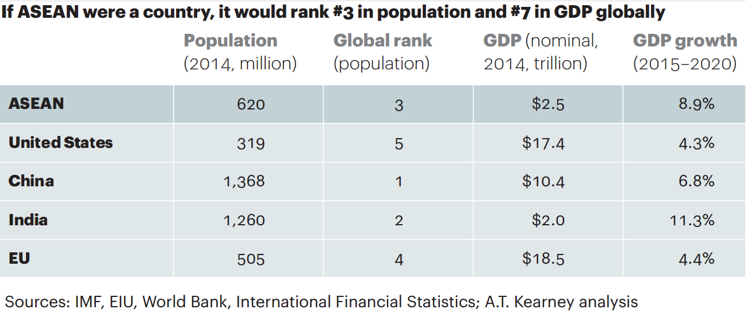

Tabel I.2. Jika ASEAN adalah negara, PDB-nya peringkat 7 dunia.

PDB Indonesia yang paling besar, setara dengan jumlah PDB tiga negara ASEAN, yaitu Singapura, Malaysia, dan Filipina, atau 35% terhadap total PDB ASEAN. Ekspor barang dan jasa Indonesia dengan tujuan sesama negara ASEAN secara rata-rata sekitar 25% dari total ekspor global Indonesia. Angka presentase ini relatif tetap pada periode 1990-2015. Tujuan ekspor terbesar adalah Jepang, China dan Korea yang mencapai 50 %, pada periode yang sama, sisanya menuju Uni Eropa dan Amerika Serikat.

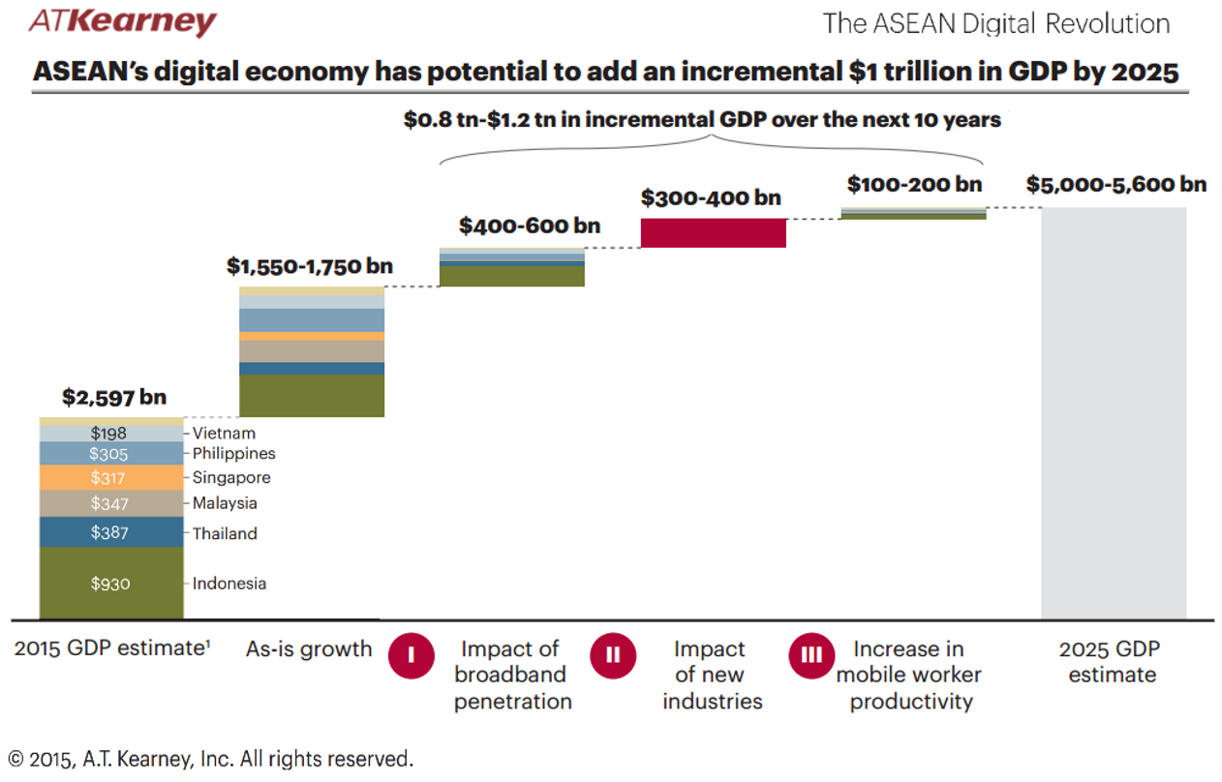
Gambar I.3. Estimasi Potensi Pertumbuhan PDB ASEAN (2015 – 2025)

1.1.3 Ekonomi Digital Indonesia
Pemerintah sedang mengerahkan upaya memperkecil ketergantungan perekonomian nasional pada sektor ekstraksi sumberdaya alam (mineral dan agro-industri), sektor industri manufaktur saat ini sulit diandalkan sebagai pendorong tumbuhnya ekonomi. Pertumbuhan ekonomi juga harus mampu mengatasi kesenjangan pendapatan serta masalah kemiskinan. Perlu adanya bentuk terobosan baru untuk mengelola tingkat pengangguran terbuka pada kalangan usia muda terdidik.
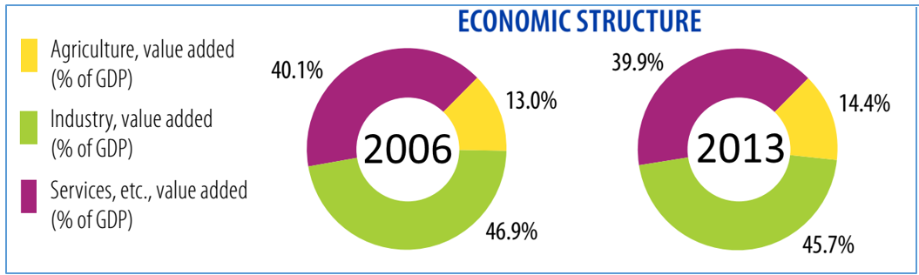
Sejak reformasi, pemerintah sudah mengembangkan berbagai strategi yang bisa mendongrak ekonomi nasional, diantaranya adalah pemberdayaan Ekonomi UMKM, disusul kemudian dengan kebijakan ekonomi berbasis kreatifitas dan inovasi yang kemudian lebih dikenal dengan sektor Ekonomi Kreatif.

Gambar I.4. Struktur Sumber Daya Ekonomi Indonesia (2006 & 2013)

Issu ekonomi UMKM dan ekonomi Kreatif sudah lama dicanangkan sebagai pilar utama penopang ekonomi, mulai dari Presiden Abdurrahman Wachid (UMKM), Susilo Yudyono (Kreatif), sampai Presiden Joko Widodo, masih tetap mengandalkannya sebagai pilar kekuatan utama ekonomi Indonesia.
Pada awal menjabat, Presiden Joko Widodo mulai serius menggarap program Ekonomi Digital secara massif, khususnya kunjungan kenegaraan ke Amerika Serikat pada penghujung 2015, disusul kemudian dengan kebijakan tentang Peta Jalan E-Commerce, sebagai issu strategis. Issu strategis yang tertuang sebagai Peta Jalan tersebut tentu membutuhkan tindak lanjut yang komprehensif, dengan mengaitkan secara ketat agar selaras dengan program strategis sebelumnya, yaitu ekonomi UMKM dan ekonomi Kreatif. Sinergi potensi kekuatan ekonomi digital dengan ekonomi kreatif bersama ekonomi UMKM, sangat diharapkan akan mampu menjadi pendorong pertumbuhan ekonomi Indonesia.
Selanjutnya, bermula dari kasus konflik Ojek Pangkalan dengan Go-Jek, pada 2015, para praktisi ekonomi, teknologi serta akademisi nasional spontan angkat bicara, konflik yang terjadi ternyata memberikan hikmah yang sangat berharga, bahwa pemerintah dan masyarakat makin sadar hadirnya ranah ekonomi baru yang biasa disebut sebagai Ekonomi Digital. Pemerintah akhirnya mulai lebih serius menyusun strategi kebijakan Ekonomi, khususnya strategi sinergi tiga pilar penguatan ekonomi Indonesia, yaitu Ekonomi Kreatif, Ekonomi UMKM, dan terakhir adalah Ekonomi Digital.
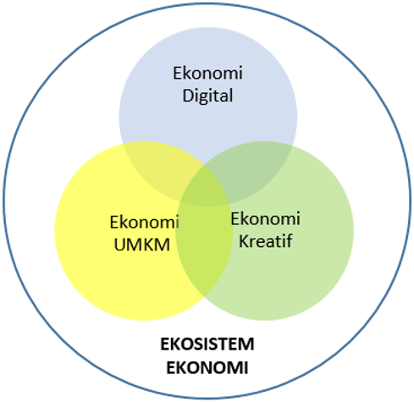

Gambar I.5. Sinergi Pertumbuhan Ekonomi Indonesia
Pemerintah secara khusus melaksanakan kajian ulang data-data terkait Trend Ekonomi Digital dan ekosistemnya dalam 2 tahun terakhir. Beberapa hal yang menjadi penting adalah strategi khusus pengembangan Ekonomi Digital, salah satunya menciptakan 1.000 Technopreneur melalui penciptaan startup (usaha rintisan), serta dukungan penuh untuk sektor UMKM dan Ekonomi Kreatif, yang diharapkan bersinergi untuk memberikan kontribusi besar pada pertumbuhan ekonomi nasional, melalui pemanfaatan teknologi internet. Diperlukan diversifikasi sumber-sumber pertumbuhan ekonomi Indonesia untuk mengatasi tantangan perekonomian nasional.
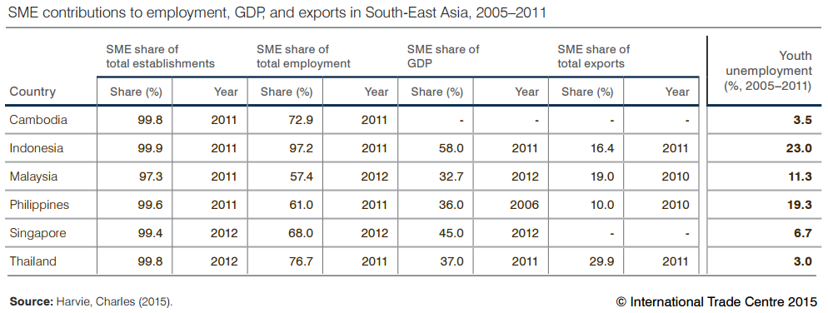

Tabel I.3. Kontribusi sektor UMKM ASEAN Terhadap Pertumbuhan PDB.

Sebagai data pelengkap, pada tahun 2015, 3.2 Miliar penduduk dunia terkoneksi dengan internet, jumlah ini mencapai 43.4% populasi dunia.²
Pada sisi lain Ekonomi digital Indonesia telah mampu memberikan kontribusi laju pertumbuhan PDB Nasional terbesar yaitu 10,35 % (rata-rata 2011-2015, KLBI 2010, Klasifikasi J, TIK Teknologi Informasi dan Kominikasi, Sumber Badan Pusat Statistik).
Dalam laporannya McKinsey & Company (2015), menyebutkan bahwa perusahaan Indonesia merupakan pemimpin pasar ASEAN dalam perdagangan menggunakan teknologi digital. Senada dengan hal tersebut, Redwig Strategic Advisory (2015) juga menilai bahwa Indonesia sangat dipercaya untuk menjadi pemain utama dalam perdagangan digital pada beberapa tahun mendatang dengan prediksi tingkat pertumbuhan 3 - 10 kali, dari level saat ini.

² The state of broadband 2015: Broadband as a foundation for sustainable development, ITU, 2015.
Penilaian ini tentu sangat menjanjikan bagi portofolio investasi di Indonesia untuk bidang ekonomi digital. Hal ini akan menjadi basis kuat perhitungan bisnis bagi banyak pengusaha asing dan domestik untuk menanamkan modal.
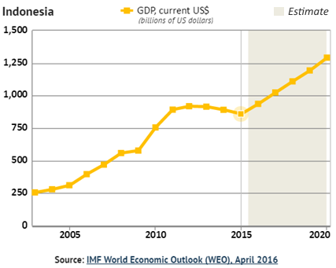
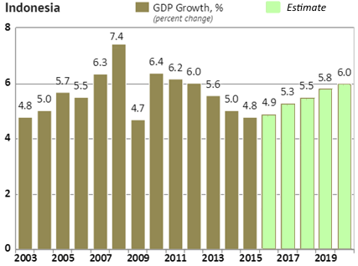

Gambar I.6. Pertumbuhan PDB Indonesia
Perkembangan ekonomi digital Indonesia sedang tumbuh dengan cepat, khususnya di kota-kota besar. Pelaku bisnis, khususnya UMKM, diharapkan akan mampu adaptasi dan bertransformasi dengan merekayasa ulang model bisnisnya dengan memanfaatkan teknologi, khususnya internet,yaitu platform e-Commerce, dengan biaya relatif ringan. Pemerintahpun sudah berjanji akan mendukung penuh pengembangan ekonomi digital Indonesia dengan segenap sumber daya yang ada. Terlebih, bisnis internet Indonesia makin menjanjikan setelah industri e-Commerce di Cina makin jenuh. Perihal lainnya yang penting untuk diperhatikan adalah potensi pasar yang dimiliki oleh Indonesia, sebagai negara dengan populasi penduduk terbanyak ke-4 di dunia, pasar domestik Indonesia tentu sangat menggiurkan.
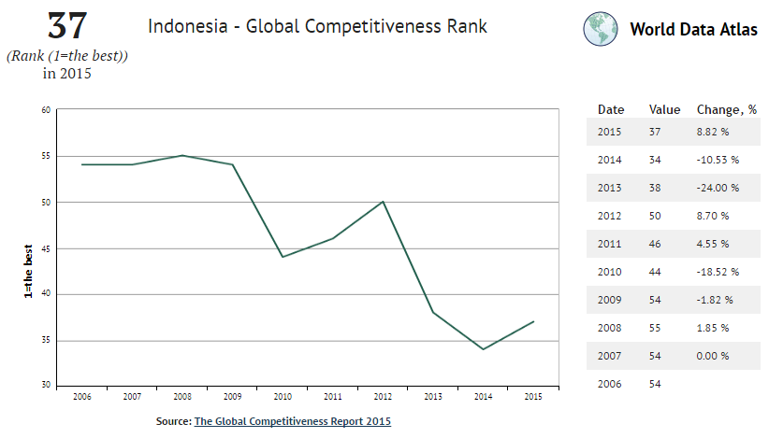
Selain itu, pendapatan per capita Indonesia sejak tahun 2006 juga selalu menunjukkan peningkatan dan tentu akan menambah makin semaraknya industri perdagangan digital. Sejak 2012 indeks Global Competitiveness Rank tempatnya makin positif.
Gambar I.7. Indeks Daya Saing Ekonomi Indonesia (2006-2015)

Penetrasi internet, yaitu pengguna internet merupakan variabel yang penting untuk mengukur potensi ekonomi digital sebuah negara. Awal tahun 2015, lembaga riset e-Marketer mencatat bahwa populasi pengguna internet Indonesia sudah mencapai 93,4 juta jiwa. Dengan jumlah populasi pengguna internet yang ada, Indonesia menempati urutan ke-6 dunia untuk penetrasi internet penduduk sebagai user online. Perusahaan e-Commerce raksasa asal Cina, Alibaba merupakan sebuah contoh konkret. Perusahaan tersebut sudah mulai melakukan ekspansi bisnisnya di Indonesia (2015), dengan membeli mayoritas saham Lazada, salah satu perusahaan retail online yang beroperasi di Indonesia (e-Commerce), tentu menjadi sinyal daya tarik investasi asing di Indonesia.
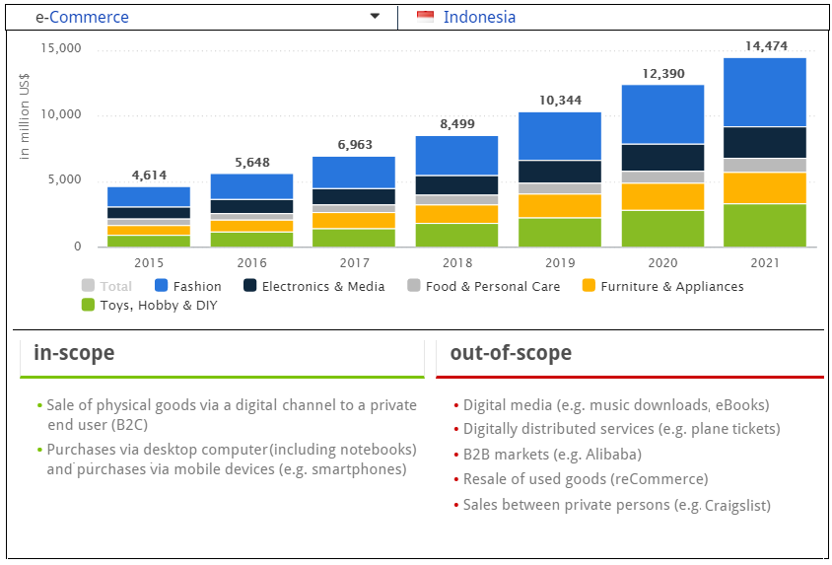
Data dari lembaga riset ICD melaporkan bahwa pasar e-Commerce Indonesia tumbuh 42% dari tahun 2012-2015. Angka yang lebih tinggi jika dibandingkan dengan Malaysia (14%), Thailand (22%), dan Filipina (28%). Potensi pertumbuhan ini sangat menjanjikan seiring tumbuhnya populasi kelas menengah Indonesia serta gemuknya populasi millenia (10-16 tahun). World Bank mencatat, bahwa Indonesia telah mengalami perkembangan pesat kelas menengah paska krisis moneter 1997-1998. Tahun 2011, kelas menengah tumbuh 6.5%, dan 2015 sekitar 130 juta (42% populasi). Angka ini diprediksi akan terus naik menjadi 141 juta pada tahun 2020. Data di atas adalah potensi pasar yang menggiurkan investor, baik domestik maupun asing
Source : statista.com - diakses 6 Nov 2016

Gambar I.8. Estimasi Penjualan Kategori e-Commerce B2C 2015-2020
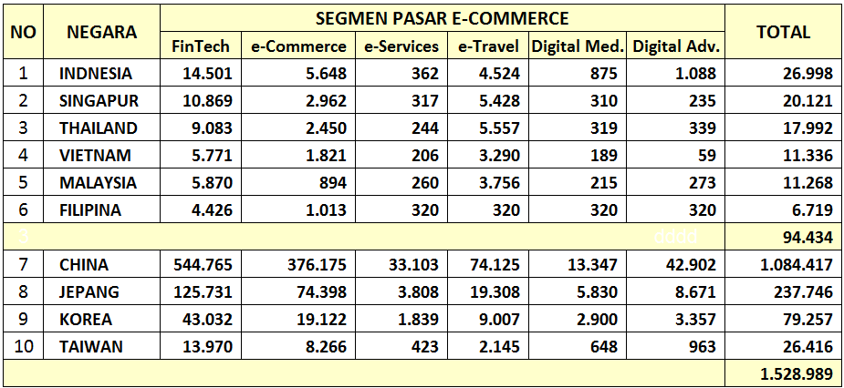
Source : statista.com - diakses 6 Nov 2016 (in Million $US)

Tabel I.4. Perbandingan Pendapatan E-Commerce ASEAN, dan Asia Pasifik

Beberapa Venture Capital besar seperti Rocket Internet, CyberAgent, East Ventures, serta IdeoSource menanamkan modal pada perusahaan e-commerce yang berbasis di Indonesia, diantaranya adalah Tokopedia, Bhineka, Orami, Lazada dan Zalora, Berrybenka, Bilbina, Saqina, VIP-Plaza, dan Ralali.
Mereka adalah sebagian contoh dari perusahaan e-commerce yang sukses dan berhasil dalam memanfaatkan peluang pasar e-commerce di Indonesia yang sedang naik daun, dan terbesar ASEAN.
Pada dasarnya sistem yang dibangun oleh ekonomi digital sangat signifikan dengan tumbuhnya koneksitas pengguna internet dan Smartphone Indonesia, sekaligus merupakan konsumen potensial. Berbeda dengan sistem ekonomi yang selama ini dikenal masyarakat luas. Terlebih lagi, ekonomi digital ternyata dianggap lebih mampu menjawab permasalahan ekonomi yang masih lestari dan membebani hingga saat ini.

Pada sisi kompetitif pengembangan ekonomi digital, Indonesia masih kalah pada berbagai laporan Indeks kekuatan ekonomi digital (per capita).
Hasil survey dalam Laporan yang diterbitkan WEF Networked Readiness Index (World Economic Forum), kinerja Indonesia urutan 9 dari 11 negara Asia Pasifik.
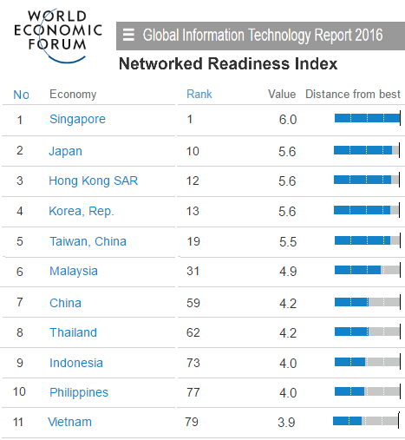

Tabel I.5. Ranking WEF Networked Readiness Index di Asia Pasifik.

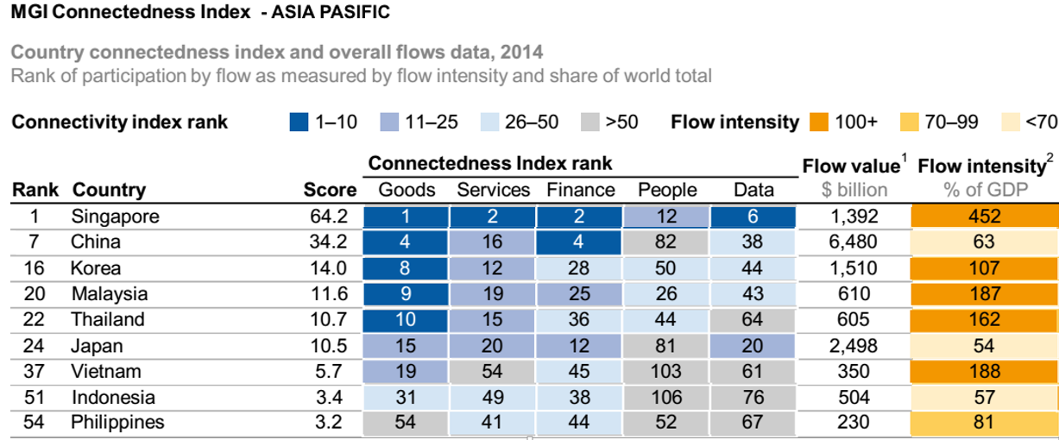
Dalam laporan Hasil survey lainnya, MGI Connectedness Index, perusahaan McKinsey & Company (2015), Indonesia menempati Ranking 51 dari 146 negara yang di survey.

Tabel I.6. Perbandingan Ranking MGI Connectedness Index di Asia Pasifik.

Terakhir adalah hasil survey dalam Laporan yang diterbitkan GCI Index (Global Connectivity Index - Huawei),
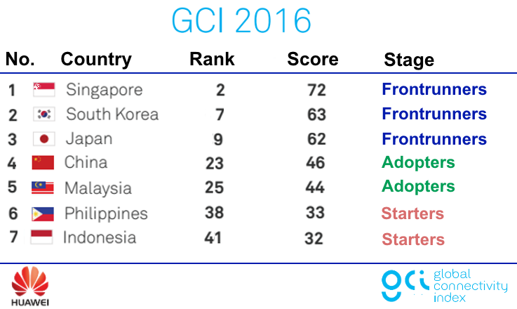

Tabel I.7. Perbandingan Ranking GCI Global Connectivity Index di Asia Pasifik.

Pemerintah harus mencari terobosan untuk mengejar ketertinggalan dari negara-negara tetangga khususnya Asean dan Asia Pasifik. Dalam sebuah laporan yang diterbitkan oleh OIG Analysis & eMarketer (2015), pertumbuhan E-Commerce Asia Pasifik mencapai 35%, merupakan kawasan yang tertinggi pertumbuhannya. Indonesia diyakini akan mengalami pertumubuhan yang sama atau lebih besar, mengingat populasi penduduknya besar.
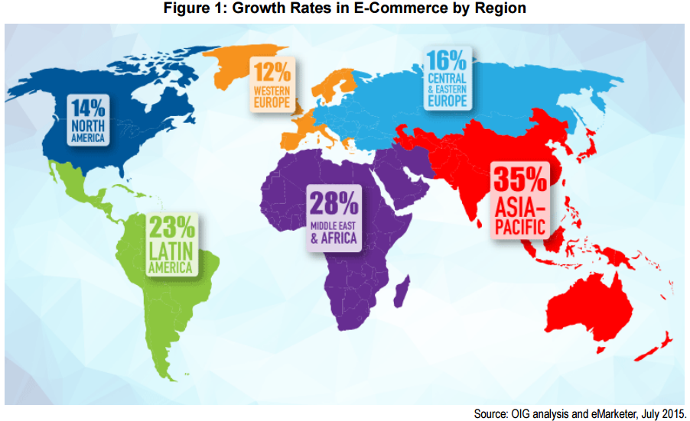
Gambar I.9. Pertumbuhan Ekonomi E-Commerce Menurut Kawasan

Pengalihan sumberdaya dan organisasi ekonomi konvensional perlu secara gradual bertransformasi, dengan memanfaatkan platform ekonomi digital yang murah dan bahkan gartis, sehingga dapat mendorong tumbuhnya industri dan perdagangan secara cepat dan mampu menjangkau konsumen global.
Ekonomi digital memberikan potensi pasar yang lebih luas bahkan lintas negara. Demikian juga dengan pelaku bisnis, dengan modal terjangkau mampu membangun usaha perdagangan barang dan jasa dari rumah, namun mampu manjangkau pelanggan global.
Sebagai penutup sub-bab ini, pemerintah berkewajiban untuk melaksanakan edukasi ekonomi digital kepada masyarakat umum, pelaku industri nasional serta komunitas akademisi dan praktisi ekonomi.

1.1.4 Kebijakan Pemerintah Tentang Ekonomi Digital
Pemerintah memiliki visi untuk menempatkan Indonesia sebagai negara dengan kapasitas digital ekonomi terbesar di Asia Tenggara pada 2020. Indonesia adalah salah satu pengguna internet terbesar di dunia, mencapai 93,4 juta orang dan pengguna telepon pintar (smartphone) mencapai 71 juta orang (APJII, 2015).
Dengan potensi yang begitu besar, pemerintah menargetkan bisa tercipta 1.000 technopreneurs (2016 s/d 2020), dengan valuasi bisnis sebesar USD 10 miliar dengan nilai e-commerce mencapai USD 130 miliar pada tahun 2020.
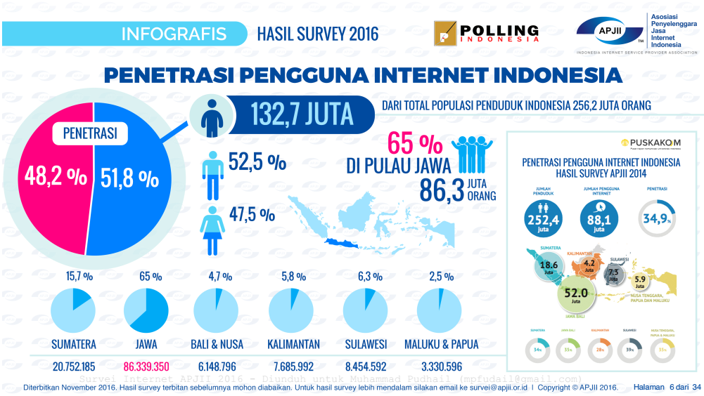
Gambar I.10. Pertumbuhan Penetrasi Penggna Internet 2014-2016

Presiden mencanangkan bahwa Indonesia bisa menjadi 5 besar kekuatan pasar E-Commerce Asia Pasifik 2025 (sebagai visi ekonomi digital pemerintah). Pemerintah telah menetapkan dan mensosialisasikan Peta Jalan E-Commerce Nasional (National E-Commerce Road Map), dalam bentuk Paket Kebijakan Ekonomi Jilid 14, melalui Menteri Kordinator Bidang Perekonomian. Peta Jalan tersebut telah ditetapkan sebagai issu strategis untuk mewujudkan Indonesia sebagai salah satu kekuatan lima besar Ekonmi Digital Asia Pasifik. Peta Jalan E-Commerce terdiri dari 8 issu strategis, yaitu :

- Pendanaan
Mempermudahkan dan memperluas akses melalui beberapa skema:
- KUR (Kredit Usaha Rakyat) untuk tenant pengembangan platform;
- hibah untuk inkubator bisnis pendamping start-up;
- dana USO untuk UKM digital dan start-up e-commerce platform;
- angel capital;
- seed capital dari Bapak Angkat;
- crowdfunding; dan
- pembukaan DNI (Peraturan Presiden Nomor 44 tahun 2016 mengenai Daftar Negatif Investasi ).

- Perpajakan
Memberikan insentif perpajakan melalui:
- Pengurangan pajak bagi investor lokal yang investasi di start-up;
- penyederhanaan izin/prosedur perpajakan bagi start-up e-commerce yang omsetnya dibawah Rp 4,8 miliar/tahun melalui pelaksanaan PP No. 46 Tahun 2013 tentang Pajak Penghasilan atas Penghasilan dari Usaha yang diterima atau Diperoleh Wajib Pajak yang Memiliki Peredaran Bruto Tertentu, sehingga PPh final hanya sebesar 1%.
- memberikan persamaan perlakuan perpajakan antara pengusaha E-Commerce asing dengan domestik. Pengusaha asing wajib memenuhi seluruh ketentuan perpajakan, terkait dengan penyediaan layanan dan/atau konten yang beroperasi di Wilayah Indonesia.
- Perlindungan Konsumen
(1) Peraturan Pemerintah tentang Transaksi Perdagangan melalui Sistem Elektronik;
(2) harmonisasi regulasi;
(3) sistem pembayaran perdagangan dan pembelanjaan barang/jasa pemerintah melalui e-commerce; dan
(4) pengembangan national payment gateway secara bertahap.
- Pendidikan dan SDM
(1) kampanye kesadaran e-commerce;
(2) program inkubator nasional;
(3) kurikulum e-commerce; dan
(4) edukasi ecommerce kepada konsumen, pelaku, dan penegak hukum.
- Logistik
(1) pemanfaatan Sistem Logistik Nasional (Sislognas);
(2) penguatan perusahaan kurir lokal/nasional;
(3) pengembangan alih data logistik UMKM; dan
(4) pengembangan logistik dari desa ke kota.
- Infrastruktur Komunikasi
Percepatan pembangunan jaringan broadband (teknologi 4G) kecepatan tinggi, agar E-Commerce dapat dimanfaatkan di seluruh Indonesia.

- Keamanan siber (cyber security)
(1) penyusunan model sistem pengawasan nasional dalam transaksi e-commerce;
(2) public awareness tentang kejahatan dunia maya; dan
(3) Penyusunan SOP terkait penyimpanan data konsumen, sertifikasi untuk keamanan data konsumen.
- Pembentukan Manajemen Pelaksana
Upaya sistematis dan terkoordinasi untuk penerapan dan implementasi Peta Jalan E-Commerce dan sekaligus melakukan monitoring dan evaluasi implementasi Peta Jalan E-Commerce.

Butir-butir Peta jalan di atas merupakan bagian terbesar dari ekosistem ekonomi digital. Pemerintah berkepentingan memfasilitasi dan mendorong berkembangnya asset ekonomi digital Indonesia. Pemerintah berjanji untuk segera mengawal dan menindak-lanjuti semua issu strategis di atas dengan paket kebijakan sub-sektoral yang diharapkan, sekali lagi untuk menyuburkan ekosistem ekonomi secara menyeluruh, khususnya ekonomi digital.
Pada sisi lain, masih banyak kendala E-Commerce Indonesia, sehingga perlu juga untuk difasilitasi beberapa persoalan yang dialami oleh palaku E-Commerce dengan duduk bersama seluruh perwakilan stake holder ekonomi digital untuk mencari terobosan strategis pemerintah. Beberapa masalah diantaranya :
- Secara teknis
- Kurang memadainya infrastruktur dan bandwith telekomunikasi.
- Keamanan dan kehandalan sistem, termasuk standar dan protokol komunikasi Indonesia.
- Bagi vendor memerlukan lokasi pembangunan infrastruktur internet khususnya Data Center dan jaringan server internet yang kurang dukungan infrastruktur energi listrik serta lokasi rentan bencana.

- Secara Hukum
- Masih ada beberapa permasalahan hukum media internet yang belum terpecahkan untuk pelaku usaha E-Commerce, pengguna internet dan batas kewenangan aparat hukum.
- Kontrak Jual-Beli antara Produsen, Penjual, dan Konsumen dengan e-dokumen masih terkendala karena dasar hukumnya masih dibahas.
- Keamanan dan privasi dalam perdagangan elektronis berpotensi bisa
merugikan pihak konsumen terutama dalam akses informasi pribadi
konsumen.
3. Definisi dan Klasifikasi lingkup transaksi pelaku usaha E-Commerce.
- Definisi dan klasifikasi diperlukan untuk menselaraskan dengan KLBI-2010, Katergori J, Badan Pusat Statistik. Hal ini, karena ada usaha sub-sektor ekonomi digital yang unik, contohnya website jasa keuangan (KLBI-2010, Katergori K), dan jasa perjodohan dan puluhan jenis model transaksi laninya, berikut mode atau alat pembayarannya.
- Klasifikasi bisnis E-Commerce berdasarkan kategori bidang usaha perdagangan barang (kuliner, fashion dan kosmetik, paid content : software, games, music, film dan buku, dll), usaha jasa (iklan, media, keuangan, broker/intermediary : ojek, tiket, hotel, paket wisata, dan pangantaran barang, dll).
- Legalitas alat pembayaran juga menjadi issu strategis terkait dengan mata uang virtual yang kemudian dikenal sebagai Blockchain. Demikian pula dengan Sistem Pembayaran terkait Payment Gateway; Kios (Kudo; Kioson) Credit Card (Visa); Debit Card (BCA); Cash on Delivery; E-Money (TrueMoney); Ewallet (Dompetku) dll.

1.2 Rumusan Masaalah
Issu strategis yang tertuang dalam Peta Jalan E-Commerce Nasional adalah kebijakan pemerintah yang diyakini efektif menyuburkan ekosistem ekonomi digital Indonesia. Dukungan penuh pemerintah pada industri internet tertuang dalam Program Ekonomi Digital Nasional (Paket Kebijakan Ekonomi Jilid 14, November 2016).
Kebijakan ini akan terintegrasi dengan program pemberdayaan UMKM dan ekonomi Kreatif yang sudah berjalan baik selama ini dan menjadi andalan utama pertumbuhan ekonomi nasional.
Dengan mengacu pada latar belakang yang telah diuraikan sebelumnya, sebagai dasar masalah penelitian, maka penulis menentukan pokok masalah pada penelitian ini sebagai berikut :
- Bagaimana perkembanagn ekosistem ekonomi digital Indonesia saat ini dan prediksinya untuk tahun 2020 mendatang?
2) Seberapa efektif strategi yang diterapkan untuk meningkatkan daya saing dengan visi Negara Ekonomi Digital Terbesar ASEAN 2020 ?

  - Tujuan Penelitian
Dalam rangka mensukseskan program Ekonomi Digital yang menjadi salah satu pilar penopang baru pertumbuhan ekonomi global. Penulis bertujuan untuk mandapatkan gambaran kualitatif deskriptif tentang strategi pemerintah, terkait dengan :
- Kemampuan pemerintah menjalankan strategi melalui Paket Kebijakan Ekonomi Jilid 14, untuk menguatkan Ekonomi Digital Indonesia.
- Peluang Indonesia untuk menjadi Ekonomi Digital Terbesar ASEAN, pada tahun 2020.

1.4 Manfaat Penelitian
Manfaat penelitian ini diharapkan dapat memberikan pengalaman pada penulis sendiri, khususnya kemampuan analisis data fenomena ekonomi digital Indonesia, yang akan memberikan wawasan baru mengenai kajian ekonomi internasional dan ekosistem ekonomi digital.
Penulis berharap penelitian ini dapat memberikan kontribusi pengayaan
literatur ilmiah, khususnya kajian ekonomomi digital serta ekosistemnya, yang diharapkan akan menjadi salah satu alternatif model implementasi kebijakan publik sebagai upaya tumbuh-berkembangnya ekonomi nasional.

Business Model Innovation

